内蒙古巴市一中2011-2012学年高二12月月考
生物试题
说明:（1）本试题分第I卷（选择题）和第II卷（非选择题）两部分；（2）考试结束后，只交第II卷和答题卡；（3）卷面总分为100分，第I卷应涂在答题卡上，考试时间为90分钟。
第I卷（选择题，共70分）
一、单项选择题（1-30题，每题1分，31-50题，每题2分，共70分）
1．黄色圆粒（YYRR）与绿色皱粒（yyrr）杂交，得F₁，两对等位基因独立遗传，从F₁自交所得种子中，拿出一粒绿色圆粒和一粒绿色皱粒，它们都是纯合子的概率为 ( )
A. 1/2 B. 1/16 C.1/8 D.1/3
2． 赤霉素是一类能促进细胞伸长，从而引起茎秆伸长和植株增高的植物激素。将纯种矮杆玉米用赤霉素处理后长成高秆玉米，这种高秆玉米自交后代的表现型为（ ）
A．后代100%为高秆 B．后代100%为矮秆
C．后代25%为高秆 D．后代50%为矮秆
3. 下列各项中属于相对性状的是 ( )
A．玉米的黄粒和圆粒 B．家鸡长腿和毛腿
C．绵羊的白毛和黑毛 D．豌豆的高茎和豆荚的绿色
4． 基因型为Aa的植物体产生的雌雄配子的数量是 （ ）
A．雄配子比雌配子多 B．雌配子∶雄配子＝1∶1
C．雄配子∶雌配子＝3∶1 D．雄配子A∶雌配子a=1∶3
5．在一对相对性状的遗传中，纯合隐性亲本与杂合体亲本交配，其子代个体中与双亲基因型都不同的是（ ）
A. 75％ B.25％ C.50％ D. 0％
6． 下列与生物体内核酸分子功能多样性无关的是 ( )
A．核苷酸的组成种类 B．核苷酸的连接方式
C．核苷酸的排列顺序 D．核苷酸的数量多少
7． 同源染色体上的DNA分子之间一般不同的是 ( )
A．碱基序列 B．碱基种类 C．(A+G)／(T+C)的比值 D．碱基互补配对方式
8． 用¹⁵N标记含有100个碱基对的DNA分子，其中有胞嘧啶60个，该DNA分子在¹⁴N的培养基中连续复制4次，其结果不可能是 ( )
A．含有¹⁵N的DNA分子占1/8 B．含有¹⁴N的DNA分子占7/8
C．复制过程中需要腺嘌呤脱氧核苷酸600个 D．复制结果共产生16个DNA分子
9． 探索遗传物质的过程是漫长的，直到20世纪初期，人们仍普遍认为蛋白质是遗传物质。当时人们作出判断的理由不包括 ( )
A．不同生物的蛋白质在结构上存在差异
B．蛋白质与生物的性状密切相关
C．蛋白质比DNA具有更高的热稳定性，并且能够自我复制
D．蛋白质中氨基酸的不同排列组合可以贮存大量遗传信息
10．在艾弗里证明DNA是遗传物质的实验中，用DNA酶处理从S型活细菌中提取的DNA并与R型菌混合培养，结果发现培养基上仅有R型菌生长。设置本实验步骤的目的是 ( )
A．证明R型菌的生长并不需要S型活细菌的DNA
B．用以补充R型菌生长过程中所需要的营养物质
C．直接证明S型菌DNA不是促进R型菌转化为S型菌的因素
D．与以S型活细菌的DNA与R型菌混合培养的实验形成对照
11．细胞内某一DNA片段中有30%的碱基为A，则该片段中 ( )
A．G的含量为30% B．U的含量为30% C．嘌呤含量为50% D．嘧啶含量为40%
12．下列有关基因的说法，错误的一项是（ ）
A．每个基因都是DNA分子上的一个片段 B．DNA分子上的片段就是基因
C．基因是控制生物性状的遗传物质的功能单位和结构单位
D．基因位于染色体上，在染色体上呈线性排列
13．猴、噬菌体、烟草花叶病毒中参与构成核酸的碱基种类数，依次分别是 ( )
A．4、4、5 B．5、4、4 C．4、5、4 D．5、4、5
14．用³²P标记一个T2噬菌体的双链DNA分子，它侵染一个含³¹P的细菌后释放出了200个后代，则后代中含³²P的噬菌体最多占总数的 ( )
A.2% B.1% C.0.5% D.50%
15．关于DNA的描述错误的是（ ）
A.每一个DNA分子由两条脱氧核苷酸链缠绕而成 B.两条链的碱基以严格的互补配对
C.DNA双链的互补碱基对之间以氢键相连 D.两条链反向平行排列
16．在哺乳动物精巢中，发现一些细胞中的染色体数目与精原细胞相同，染色体与DNA之比为1∶1。这些细胞可能是（ ）
A．初级精母细胞 B．次级精母细胞
C．联会时的细胞 D．精子细胞
17．下列关于转录和翻译的比较中错误的是 ( )
A．需要的原料不同 B．所需酶的种类不同
C．均可以在线粒体和叶绿体中进行 D．碱基配对的方式相同
18．若DNA分子上某一段编码多肽链的碱基排列顺序为TACGCCCAT，而tRNA所携带的氨基
酸与反密码子的关系如下表：试问：合成蛋白质时，氨基酸的排列顺序为 ( )
A.a—b—c B.b—f—c C.d—e—f D.d—b—f
反密码子 | AUG | UAC | CAU | GUA | CGG | GCC
所带的氨基酸 | a | b | c | d | e | f
19．下列生理过程的组合中，所用原料相同的是 ( )
①DNA分子的复制 ②RNA的复制 ③转录 ④逆转录 ⑤翻译
A．①与③、②与④ B．②与⑤、①与④ C．①与④、②与③ D．②与④、①与⑤
20．将某多肽(分子式为C₅₅H₇₀O₁₉N₁₀)彻底水解后，得到下列4种氨基酸(R基均不含氮元素)：谷氨酸(C₅H₉NO₄)，苯丙氨酸(C₉H₁₁NO₂)，甘氨酸(C₂H₅NO₂)，丙氨酸(C₃H₇NO₂)。问基因在控制合成该多肽的过程中所需核苷酸有多少种( )
A．4 B．8 C．30 D． 60
21．钱永健先生因在研究绿色荧光蛋白方面的杰出成就而获2008年诺贝尔奖。在某种生物中检测不到绿色荧光，将水母绿色荧光蛋白基因转入该生物体内后，结果可以检测到绿色荧光。由此可知（ ）
A．该生物的基因型是杂合的 B．该生物与水母有很近的亲缘关系
C．绿色荧光蛋白基因在该生物体内得到了表达
D．改变绿色荧光蛋白基因的1个核苷酸对，就不能检测到绿色荧光
22．治疗艾滋病（HIV病毒为RNA病毒）的药物AZT的分子构造与胸腺嘧啶脱氧核苷酸的结构很相似。下列对AZT作用的叙述，正确的是（ ）
A．抑制艾滋病病毒RNA基因的转录 B．抑制艾滋病病毒RNA基因的自我复制
C．抑制艾滋病病毒RNA基因的逆转录 D．抑制艾滋病病毒RNA基因的表达过程
23．下列有关生物体内基因与酶关系的叙述，正确的是（ ）
A．绝大多数酶是基因转录的重要产物 B．酶和基因都是细胞内染色体的组成成分
C．基因控制生物的性状有些是通过控制酶的合成进而控制相应代谢过程来实现的
D．只要含有某种酶的基因，细胞中就含有相应的酶
24．关于人类遗传病的叙述中，不正确的是（ ）
A.人类遗传病是遗传因素和环境因素相互作用的结果
B.镰刀型细胞贫血症产生的根本原因是基因突变
C.猫叫综合征是由染色体结构变化引起的
D.调查人群中的遗传病最好选取群体中发病率较高的多基因遗传病
25．基因突变发生的时间是（ ）
A. DNA复制时 B. 减数分裂的四分体期 C. 减数第一次分裂后期 D. B和C项都是
26．以下情况属于染色体变异的是 ( )
①21三体综合征患者细胞中的第21号染色体有3条 ②非同源染色体之间发生了互换
③染色体数目增加或减少 ④花药离体培养后长成的植株 ⑤非同源染色体之间自由组合
⑥染色体上DNA碱基对的增添、缺失和替换
A．②④⑤ B．①③④⑤ C．②③④⑤ D．①②③④
27．某基因的一个片段中的一条DNA链在复制时一个碱基由G→C,该基因复制三次后发生突变的基因占基因总数的 ( )
A．100% B．50% C．25% D．12.5%
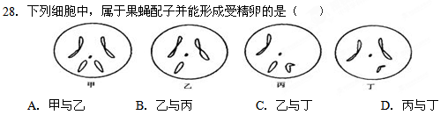

29．“基因突变对绝大多数个体是不利的，但却是生物进化的重要因素之一”。这一说法( )
A．不正确。因为基因突变不利于个体的繁殖，会导致物种灭绝
B．正确。基因突变虽然对多数个体不利，但基因突变的方向与生物进化的方向是一致的
C．正确。基因突变虽然对多数个体不利，但它为定向的自然选择奠定了基础
D．不正确。因为基因突变会导致个体的死亡，不利于生物进化
30．萝卜和甘蓝杂交，能得到种子，一般是不育的，但偶然发现有个别种子种下去后，可产生能育的后代。出现这种现象的原因是( )
A．基因自由组合 B．染色体结构变异 C．基因突变 D．染色体加倍
31．人类16号染色体上有一段DNA序列，决定血红蛋白的氨基酸组成，这个DNA序列的某一对碱基发生改变而引起某种贫血症，在有丝分裂间期，由于DNA复制中途停止，致使一条染色体上的DNA分子缺少若干基因，以上两种变异依次为 （ ）
A．基因突变，基因突变 B．前者属基因突变，后者属染色体数目变异
C．前者属基因突变，后者属染色体结构变异 D．基因重组，基因突变
32. 基因突变和染色体变异的共同特点是（ ）
A．都可以产生新的基因 B．都可导致新类型的产生
C．均可增加基因的数目 D．都对生物体有利
33. 下列过程不能引起基因重组的是( )
A．减数分裂时，非同源染色体的自由组合 B．受精过程中，精子和卵细胞的结合
C．肺炎双球菌转化实验中，R型肺炎双球菌转化为S型肺炎双球菌
D．减数分裂时，同源染色体的非姐妹染色单体之间发生交换
34．与杂交育种、单倍体育种等育种方法相比，尽管人工诱变育种具有很大的盲目性，但是该育种方法的独特之处是（ ）
A．可以将不同品种的优良性状集中到一个品种上 B．按照人类的意愿定向改造生物
C．改变基因结构，创造前所未有的性状类型 D．能够明显缩短育种年限，后代性状稳定快
35．诱变育种与杂交育种的不同之处表现为 ( )
①能大幅度改变某些性状 ②能形成新基因 ③能形成新基因型 ④一般对个体生存有利
A．①② B． ①③ C． ②③ D． ②④
36．在红粒高秆的麦田里，偶然发现一株白粒矮秆优质小麦，欲在两三年内能获得大量的白粒矮秆麦种，通常用的育种方法是 ( )
A.自交育种 B.诱变育种 C.人工嫁接 D.单倍体育种
37.韭菜的体细胞中含有32条染色体，这32条染色体有8种形态结构，韭菜是 ( )
A、二倍体 B、四倍体 C、六倍体 D、八倍体
38．纯种红花紫茉莉(RR)与纯种白花紫茉莉(rr)杂筛选得F₁，取F₁的花药进行离体培养，然后将幼苗用秋水仙素处理，使染色体加倍得F₂，F₂的基因型及比例是 ( )
A．RR∶rr＝1∶1 B．RR∶rr＝3∶1 C．Rr∶rr＝1∶1 D．RR∶Rr∶rr＝1∶2∶1
39．下列有关单倍体的叙述中，不正确的是 ( )
A．未经受精的卵细胞的发育成的个体，一定是单倍体
B．细胞的内有两个染色体组的生物体，可能是单倍体
C．由生物的雄配子发育成的个体一定都是单倍体
D．基因型是aaaBBBCcc的植物一定是单倍体
40．染色体结构的改变不会影响 ( )
A．染色体上基因的数目 B．染色体上基因的排列顺序
C．生物正常的生命活动 D．DNA的碱基种类
41．以下二倍体生物的细胞中含有两个染色体组的是 ( )
①有丝分裂中期细胞 ②有丝分裂后期细胞 ③减数第一次分裂中期细胞
④减数第二次分裂中期细胞 ⑤减数第一次分裂后期细胞 ⑥减数第二次分裂后期细胞
A.①②③ B.①③⑤ C.①③⑤⑥ D.①④⑤⑥
42．下列一定不存在同源染色体的细胞是 ( )
A. 卵细胞 B. 单倍体生物体细胞 C. 胚细胞 D. 含一个染色体组的细胞
43．根据孟德尔遗传规律推断，下列结构中可能含有等位基因的是 ( )
①四分体 ②姐妹染色单体 ③一个DNA分子的两条脱氧核苷酸链 ④非同源染色体
A．②③ B．① C．②④ D．①③
44．采用哪一组方法，可依次解决①～④中的问题( )
①鉴定一只白羊是否纯合 ②在一对相对性状中区分显隐性
③不断提高小麦抗病品种的纯合度 ④检验杂种F₁的基因型
A．杂交、自交、测交、测交 B．测交、杂交、自交、测交
C．测交、测交、杂交、自交 D．杂交、杂交、杂交、测交
45．如图为处于不同分裂时期的某生物的细胞示意图，下列叙述正确的是 ( )
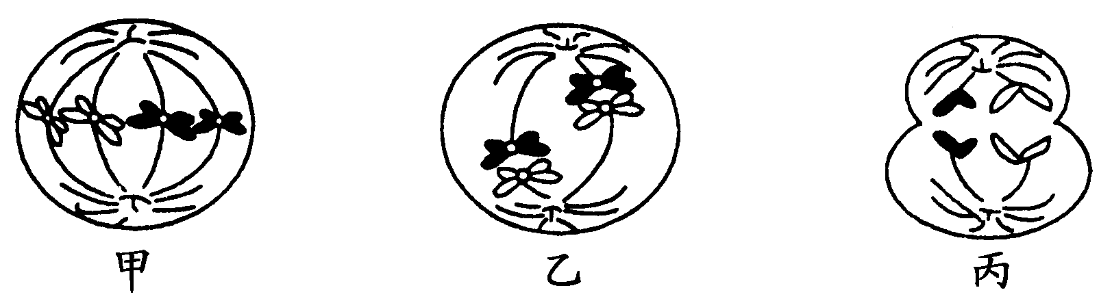
A．甲、乙、丙中都有同源染色体 B．卵巢中不可能同时出现这三种细胞
C．能够出现基因重组的是乙 D．丙的子细胞是精细胞
46．以下为某植物生殖细胞形成过程中某些时期的示意图，正确的描述是 ( )
A．①纺锤丝牵引着姐妹染色单体分开
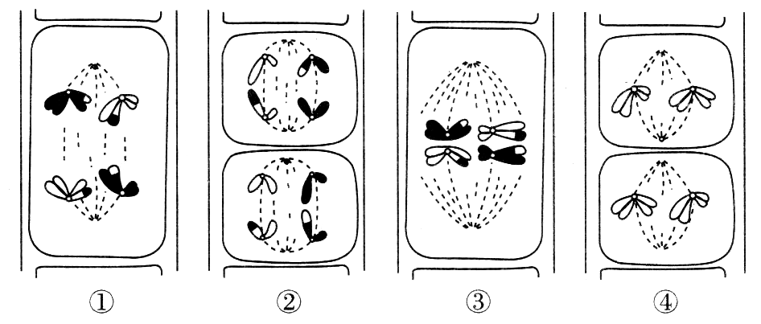
B．②纺锤丝牵引着同源染色体向细胞两极移动
C．③同源染色体排列在赤道板上
D．④减数第一次分裂染色体排列在赤道板上
47. 噬菌体侵染细菌的实验不能说明 ( )
A．DNA是遗传物质 B. DNA能自我复制
C. DNA能控制性状 D.DNA能产生可遗传的变异
48．肺炎双球菌的S型具有多糖类荚膜，R型则不具有。下列叙述错误的是（ ）
A．培养R型活细菌时，加S型细菌的多糖类物质能产生一些具有荚膜的细菌
B．培养R型细菌时，加S型细菌的DNA完全水解产物，不能产生具荚膜的细菌
C．培养R型细菌时，加S型细菌的DNA，能长生具荚膜的细菌
D．培养R型细菌时，加S型细菌的蛋白质，不能产生具荚膜的细菌
49．表现型正常的一对夫妻有一个患白化病的色盲儿子和一个表现型正常的女儿，该女儿携带致病基因的概率是 ( )
A．5/6 B．1/4 C．1/6 D．1/3
50．如图代表人体胰岛细胞中发生的某一过程(AA代表氨基酸)，下列叙述正确的是 ( )
A．能给该过程提供直接遗传信息的是DNA
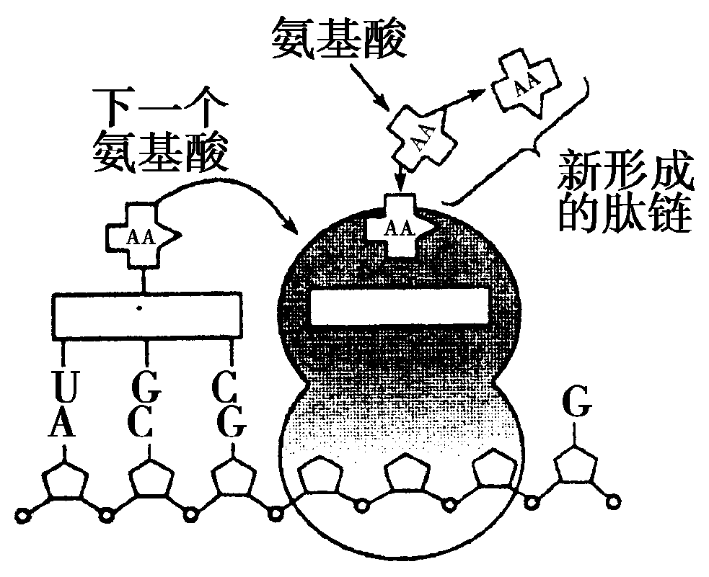
B．该过程合成的产物一定是酶或激素
C．有多少个密码子，就有多少个反密码子与之对应
D．该过程有水产生

第II卷（非选择题，共30分）
二、非选择题
56．下图表示人类镰刀型细胞贫血症的病因：（每空1分，共１０分）
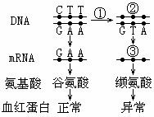
⑴ 图中①②③表示：① ，②____ _____，③____ ______。
⑵ 在DNA复制过程中，由于出现“差错”，导致DNA__ 发生局部改变，从而改变了遗传信息。
⑶ 镰刀型细胞贫血症是常染色体上隐性遗传病。若正常基因为H，那么致病基因就是___ ____。H基因表示的碱基组成是________ __，h基因的碱基组成为___ ____。
⑷ 镰刀型细胞贫血症十分少见，说明基因突变的特点是____ ，基因突变还有普遍性、＿＿ ＿＿和＿＿＿＿ ＿__等特点。
57．如图表示生物体内遗传信息的传递过程。请据图回答：（每空1分，共10分）
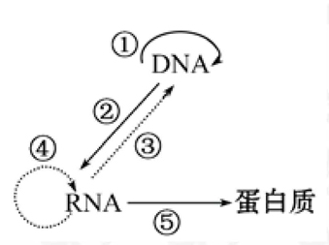

(1）①过程需要的原料是 __，模板是亲代DNA的__ _____条链。
(2)②过程表示 ，主要是在 _中进行的。
（3）逆转录酶催化___ ____（填序号）过程，能进行该过程的生物的遗传物质是_ ___；需要解旋酶的过程包括图中的__ _____（填序号）过程。
（4）真核细胞中遗传信息表达的最后阶段为图中的__ （填序号）过程，场所是 。
（5）在实验室中，科学家用链霉素可使核糖体与单链DNA结合，来合成多肽。请用虚线在图中表示这一过程。
58.如图①～④列举了四种作物的育种方法，请回答相应问题：( 1０分)
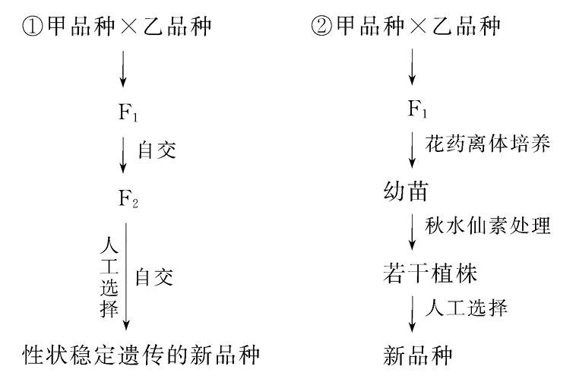

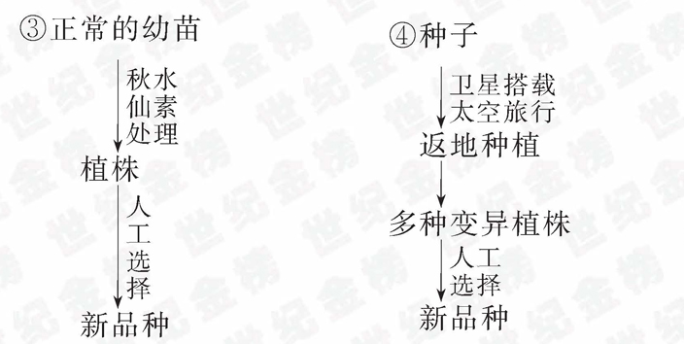

（1）上述育种方法中，属于诱变育种的是___ （填序号），其形成的原理是_ _______。
（2）在第②种方法中，若只考虑F₁中分别位于n对同源染色体上的n对等位基因，则利用其花药离体培育成的幼苗的基因型，在理论上应有___ ____种类型。
（3）第③种方法中使用秋水仙素的作用是促使染色体加倍，其作用机理是___
。
（4）①代表的育种方法是_______ 。

巴市中学2011-2012学年第一学期12月月考试题
高二年级 生物试卷答案

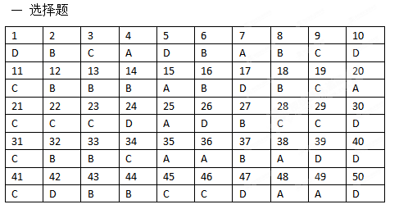
二．非选择题
56．⑴①__基因突变___，②____ CAT _____，③____GUA______。
⑵ __内部结构（或碱基对序列）
⑶ ____h_____。_CTT_, _CAT__。
GAT GTA
⑷__突变率低，＿＿随机性＿＿和＿＿＿不定向性＿＿__
57．(1）①__脱氧核苷酸___， __两___。 （5）
（2)②__转录_____， 细胞核_
（3）___③____， __RNA___； ___①______。
（4）__⑤___，核糖体。
